ELECCIONES A CONSEJO ESCOLAR – 2018 - Javier

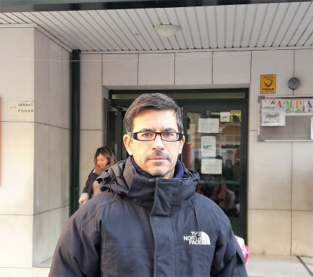

1.- Preséntate en dos líneas
Soy Javier Aznar, tengo un hijo en tercero de primaria, este es nuestro sexto curso en el colegio.

2.- ¿Por qué quieres formar parte del Consejo Escolar? ¿Por qué crees que las familias deben votarte?
Porque es el principal órgano de representación por el que los padres podemos influir en la las políticas que se aplican en el centro. Porque como todos los demás padres candidatos aspiro a un centro mejor y estoy dispuesto a colaborar en ello de forma activa.
3.- ¿Cómo te planteas la convivencia en el Centro y la resolución de conflictos?
La convivencia es una cuestión que afecta a toda la comunidad educativa, empezando por los niños y siguiendo por todos los adultos que les rodean: las familias, los profesores, el equipo directivo y el personal auxiliar del centro.
Los conflictos son inherentes a la convivencia, unos criterios claros de resolución y una actitud firme pero sosegada contribuye a solucionar los problemas del día a día.

4.- ¿Cuál es tu punto de vista sobre “los deberes” del alumnado? ¿Cómo crees que podría fomentarse una mayor colaboración entre profesorado y familias?
Los alumnos deben disfrutar de sus derechos y por ello debemos exigirles que respondan de sus deberes: aprovechar las clases y ser respetuosos con las personas con las que conviven.
La colaboración es fruto de dos requisitos: la actitud abierta y respetuosa, y la comunicación fluida.

5.- ¿Qué opinas de la labor del AMPA?
El AMPA del Portugal realiza una labor ingente, tiene una presencia constante en el día a día de las familias, arrastra a la comunidad con sus iniciativas, dinamiza de forma enriquecedora la vida del centro y es el alma mater de la relación de las familias con el centro y entre ellas.

